11주차 예비보고서

전공: 컴퓨터공학과 학년: 3학년 학번: 20212021 이름: 원대호

1.
RS flip-flop은 digital logic circuit에서 상태를 저장하고 통제하는 데 이용되는 순차 logic circuit이다. 이름에서도 어렴풋이 알 수 있듯이 이 flip-flop은 Set와 Reset 2가지의 input을 갖는다. Input S가 활성화 상태가 되면, flip-flop은 상태를 ‘설정’한다. 또한 Output Q를 높은 logic level로 구현한다. 반면, input R이 활성화 상태가 되면, flip-flop은 상태를 ‘리셋’한다. 또한 Output Q를 낮은 logic level로 구현한다. S와 R이 모두 비활성화 상태일 때, 이전 상태를 유지한다. RS flip-flop은 이전 상태를 memory하므로, data를 저장하거나 상태를 memory하는 데 이용된다. 이러한 특징으로 인해 register와 같은 memory 요소로 활용된다. 또한 counter, 상태 기계 등을 제작하는 데 이용되고 있다.
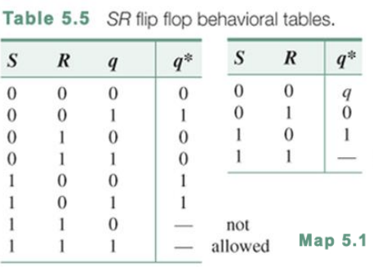
여기서 q는 현재상태를 나타낸다. 또한 q*은 다음의 상태를 나타낸다. S가 1이면 q*은 1이다. 반면, R이 1이면 q*은 0이다. S와 R 모두 0이면 q*은 q이다. 단, S와 R 모두 1인 경우는 허용되지 않는다. 이때 S와 R이 모두 1인 경우가 허용되지 않는 이유를 SR latch를 통해 살펴보려 한다.
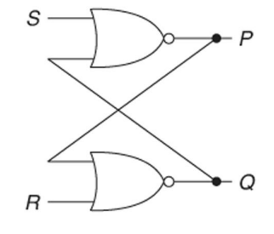
<SR latch>
S가 1이면 q는 1이다. 반면, R이 1이면 q=0이 된다. S와 R 모두 1이면 q의 값을 하나로 특정할 수 없는 상황에 이른다. 이에 이러한 input은 이용될 수 없다.
RS flipflop을 state diagram으로 표현할 수도 있다.
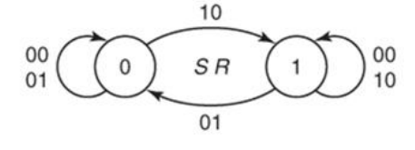
회로는 밑의 그림과 같이 표현할 수 있다.
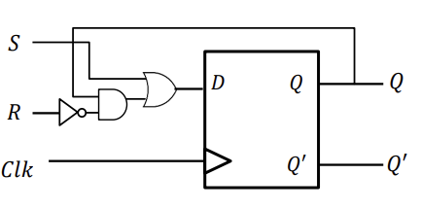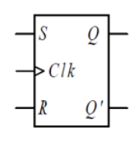

RS flipflop의 Karnaugh map은 밑의 그림과 같다.

2.
JK flip-flop은 digital logic circuit에서 주로 활용되는 flipflop이다. 이것은 두 개의 input j와 k를 가지고, 두 개의 output q와 q*을 가진다. J input이 1이 되면 output q가 1이 성립 되도록 flip-flop를 설정한다. K input이 1이 되면 output q가 0이 성립 되도록 flip-flop을 reset한다. 즉, 이전의 condition을 유지하면서, 새로운 condition으로 전환하는 기능을 가지고 있다. JK flip-flop은 RS flip-flop의 개념을 좀 더 확장한 것으로 볼 수 있다. 이 두 flip-flop의 다른 점은 JK flip-flop은 input이 J와 K 모두 1일 때 가능하다는 것이다. J input이 S에 해당하고, K input이 R에 해당한다. 진리표는 다음과 같다.
J | K | Q | Q*
0 | 0 | 0 | 0
0 | 0 | 1 | 1
0 | 1 | 0 | 0
0 | 1 | 1 | 0
1 | 0 | 0 | 1
1 | 0 | 1 | 1
1 | 1 | 0 | 1
1 | 1 | 1 | 0
[truth table]
J가 1이면 q*은 1이다. 반면, K가 1이면 q*은 0이다. J와 K 모두가 0이면 q*은 q이다. 또한 J와 K가 모두1 이면 q*은 q’이다.
JK flip-flop의 state diagram은 밑의 그림과 같다.
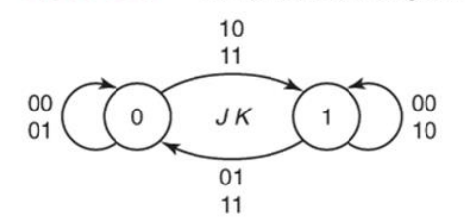
circuit는 밑의 그림과 같다.
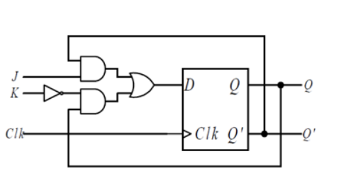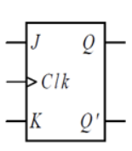

JK flip-flop의 Karnaugh map은 밑의 그림과 같다.

q* = K’q + Jq’

3.
D flip-flop은 digital logic circuit에서 이용되는 순차 logic circuit 요소 중 하나이다. 이는 주로 register나 memory cell로 이용되며, data의 전달과 저장 역할을 한다. D flip-flop은 현재의 D input bit를 이전의 condition으로 전달하고, 클럭 signal에 따라 새로운 D input bit를 받아들인다. 이에 클럭 신호가 활성화 상태에 이르렀을 때마다 D flip-flop은 D input bit를 현재의 condition으로 특정한다.
D flip-flop은 앞서 언급한 flip-flop과는 달리 input을 한 개 갖는다. 또한 현재 condition에 관계없이 input을 그대로 q*으로 output한다. input과 동일한 값을 출력하는 D flip-flop의 특징으로 인해 delay를 뜻하는 D를 이용해 D flip-flop이라고 한다. 여기서 D는 RS flip-flop의 S에 해당한다. 또한 ~D가 R에 해당한다. 진리표는 다음과 같다.

D | Q | Qnext | Q’next
0 | 0 | 0 | 1
0 | 1 | 0 | 1
1 | 0 | 1 | 0
1 | 1 | 1 | 0
[truth table]
D가 0인 경우 q_{next} = 0이다. 반면, D가 1인 경우 q_{next} = 1이다. 이러한 상황에서 q_{next}는 현재 condition인 Q와 관계없이 D에 의해서만 판단이 되는 것을 확인할 수 있다. State diagram은 밑의 그림과 같다.
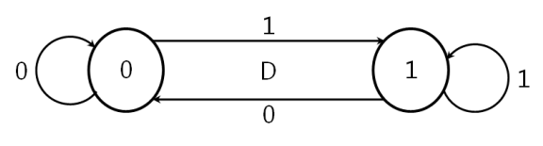
circuit는 밑의 그림과 같이 표현할 수 있다.
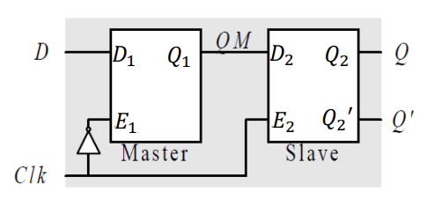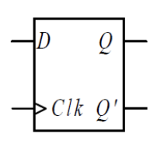

4.
T flip-flop은 digital logic circuit에서 이용되는 순차 논리 요소 중 하나이다. T flip-flop은 클럭 신호가 활성화될 때마다 T input에 들어 있는 값에 따라 현재의 output을 toggle한다. T input이 0이면 condition이 변경되지 않는다. 그러나 T input이 1이면 현재의 condition을 반전시킨다 이것은 특히 주기계산, 타이밍 제어 등의 응용에서 주로 활용되고 있다.
T flip-flop은 JK flip-flop의 input J와 K를 연결해 1개의 input T를 가지고 있는 flip-flop으로 제작한 것이다. T는 trigger 또는 toggle을 의미한다.

T | q | Q*
0 | 0 | 0
0 | 1 | 1
1 | 0 | 1
1 | 1 | 0
[truth table]

T가 0인 경우 q*는 현재 condition인 q를 그대로 output한다. 반면, T가 1인 경우 q*은 q’을 output한다. Truth Table을 살펴 보면 T와 q가 서로 동일한 경우에는 q*=0이 된다. T와 q가 서로 다를 경우에는 q*이 1이 되기 때문에 T flip-flop이 XOR gate와 동일하게 작동하는 것을 확인할 수 있다. 이에 q* = T $⊕$ q이다.
State diagram은 밑의 그림과 같다.
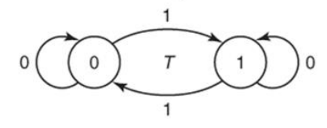
circuit는 밑의 그림과 같다.
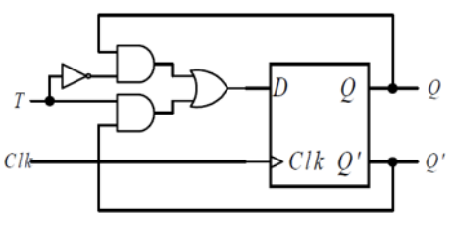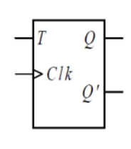
5.
Latch는 digital logic circuit에서 이용되는 순차 logic 요소 중 하나이다. 이는 비동기적으로 작동하는 저장 device이다. Latch는 기본적으로 2개의 condition을 갖고 있고, input signal에 따라 condition이 바뀐다. Latch는 주로 data를 저장하고 이용자가 필요할 때 읽거나 쓰는 목적으로 이용된다. 가장 일반적인 Latch에는 SR Latch와 D Latch가 있다. D Latch는 단일 입력을 갖고, 활성화되면 Latch라는 condition을 D값으로 설정한다. 반면 비활성화 상태이면 현재의 condition을 유지한다. SR Latch는 S와 R input을 갖고, S input이 활성화되면 Latch라는 condition을 ‘1’로 설정한다. 반면, R input이 활성화되면 Latch라는 상태를 ‘0’으로 재설정한다. Latch는 주로 중간 condition을 저장하거나 특정한 조건에서만 condition을 update해야 할 때 활용된다. 그러나 Latch는 비동기적으로 작동하므로 condition이 불안정할 수 있다. 이에 이러한 점을 유의하며 이용해야 한다.
Latch와 flip-flop의 차이점은 flip-flop은 edge trigger 형태의 memory circuit이다. 반면, latch는 level trigger 형태의 memory circuit라는 점이다. 이에 latch는 input 중 단 1개라도 변화가 있을 경우 바로 output에 변동이 생긴다. Latch에는 flip-flop과 같이 S와 R 2개의 input을 가지고 있는 SR latch와 SR latch에서 S와 R을 연결해 제작한 D latch 등이 있다. 밑의 그림은 gate 단자가 포함돼 있는 latch이다.
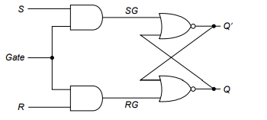
Gate 값이 0이면 SG와 RG 모두 0이 되면서 latch에 변동이 없다. 반면 gate 값이 1이면 latch에 변화가 일어나는 구조이다.

6.
Synchronous 체계에서 동기화를 진행하기 위해 이용되는 signal이 clock이다. logic condition이 high와 low로 이루어져 주기적으로 동작하는 구형파 펄스이다. 한 cycle의 길이를 clock period라 한다. 주기의 역수가 클럭의 주파수이다. 한 clock period 내에서 logic condition이 high일 때의 구간을 clock width라고 한다. clock width가 clock period에서 차지하는 비율을 duty cycle이라 한다. Synchronous digital circuit에서는 보통 duty cycle이 50 % 이내인 펄스를 활용한다. logic condition이 low에서 high로 변동될 때를 rising edge 또는 leading edge 또는 positive edge라 한다. 반면, high에서 low가 되는 지점을 falling edge 또는 trailing edge 또는 negative edge라고 한다.
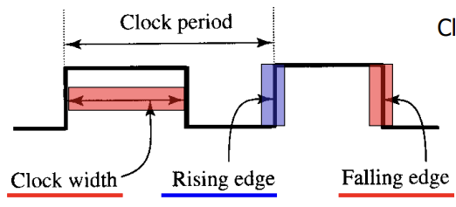
7.
Edge-trigger는 digital logic circuit에서 이용되는 signal의 변화에 반응하는 특정한 작동을 나타낸다. 기본적으로 clock signal과 함께 이용돼, 특정한 edge에서 작동하는 logic circuit를 지칭한다. Clock signal의 변화를 기반으로 하는 edge-triggered logic circuit는 순차 logic circuit를 제작하는 데 주로 활용된다. 이것을 이용하면 system의 동작을 clock signal의 특정 edge에 동기화할 수 있으며, 이를 통해 성능과 안전성을 향상시킬 수 있다.
logic circuit의 condition 변화 및 output을 야기하는 기동 signal를 trigger라고 한다. trigger에는 level trigger, edge trigger 두 가지 있다. Level trigger는 clocked latch에 이용되는 trigger로 high level trigger는 logic condition이 high일 동안에, low level trigger는 logic condition이 low인 동안에 input을 받아들인다. Edge trigger는 거의 모든 flip-flop에 이용되는 trigger인데, clock 천이가 일어나는 지점에서만 input을 받아들인다. Rising edge에서 trigger가 인식되는 것이 positive edge trigger이다. 반면, falling edge에서 trigger가 인식되는 것이 negative edge trigger이다.
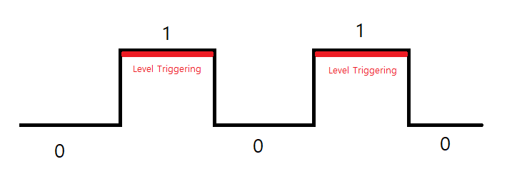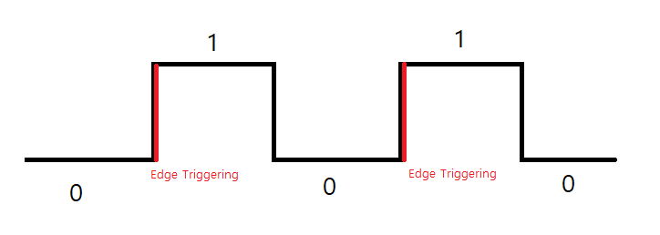
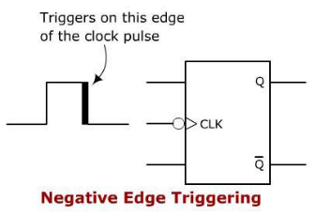
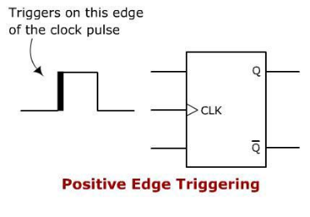
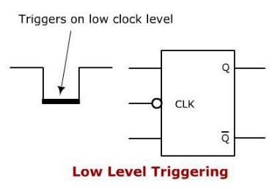
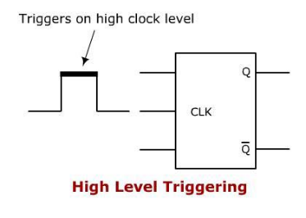

8.
Master-slave flip-flop은 digital circuit에서 이용되는 2진 data를 저장하는 데 쓰이는 circuit이다. 이는 현재 input뿐만 아니라 circuit의 이전 condition에도 의존하는 순차 logic circuit로, 주로 2가지 구정 요소로 이루어진다. Master-slave 구성은 경합 조건을 피하고, circuit의 동기화를 보장하는 데 주로 이용된다. Flip-flip의 output은 저장된 condition을 의미하며 data 저장, memory 요소 및 더 복잡한 순차 circuit를 구성하는 데 이용된다.
Master-slave flip-flop은 2개의 flip-flop이 직렬 연결 방식으로 이어진 것을 의미한다. 2 중 1가 master flip-flop으로 작동한다. 반면, 나머지 하나가 slave flip-flop으로 작동한다. 2개의 flip-flop은 각각 서로 상보적인 clock pulse와 연결된다. 한 flip-flop이 negative edge trigger로 동기화된다면 나머지 하나의 flip-flop은 positive edge trigger로 동기화된다. 밑의 사진의 master-slave flip-flop에서는 clock이 rising edge일 때 master flip-flop 활성화된다. 그러나 slave flip-flop은 비활성화된다. 반대로 falling edge에서는 master 플립플롭이 비활성화된다. 그러나 slave 플립플롭이 활성화된다.
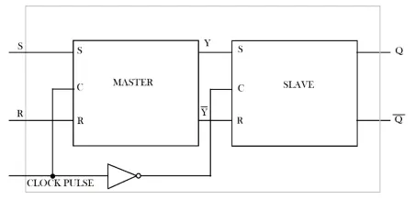
9.
RS 플립플롭 회로
RS flip-flop은 digital logic circuit에서 2개의 input signal을 통해 2진 data를 저장하는 데 이용되는 circuit이다. 이 flip-flop은 2개의 input: R과 S를 가진다. 이를 통해 flip-flop의 condition을 제어할 수 있다. 기본적으로, RS flip-flop은 NOR GATE 2개를 이용하여 구성한다. S가 활성화되면 flip-flop의 output Q를 1로 설정한다. R이 활성화되면 flip-flop의 Q를 0으로 reset한다. RS flip-flop은 단순하지만 조합 logic circuit에서 많이 이용된다.

JK 플립플롭 회로
JK flip-flop은 digital logic circuit에서 이용되는 flip-flop으로 주로 2진 data를 저장하고 전환하는 데 이용된다. JK flip-flop은 j와 k 2개의 input을 가지고 있다. JK flip-flop은 master-slave 구조로 구성된다. 다양한 동작 mode를 제공해 유연한 이용이 가능하다. Clock이 활성화되면 JK flip-flop은 J와 K input에 따라 condition이 변경된다. J input이 1일 때 Q output은 1로 설정된다. 반면, k input이 1일 때 Q output은 logic 0으로 reset된다. Jk flip-flop은 매우 유연한 circuit로서, D flip-flop과 RS flip-flop의 단점을 보완한다. JK flip-flop은 Toggle mode를 이용해 이전 condition을 반전시키기 위해 J와 k를 동시에 1로 설정이 가능하다.

D 플립플롭 회로
NAND GATE만을 이용해서 만든 RS flip-flop을 약간 변형하여 D flip-flop을 이와 같이 제작할 수 있다. D가 RS flip-flop의 S, D’는 R과 같든 역할을 수행하므로 D가 1일 때 항상 q*은 1로 set한다. 반면, D가 0일 때 q*은 항상 0으로 reset한다.

T 플립플롭의 회로
T flip-flop은 JK flip-flop을 약간 변형하면 제작이 가능하다. T가 0이면 JK flip-flop에서는 J와 K가 모두 0인 경우와 같아 출력이 변하지 않으므로 q*는 q와 같고, T가 1이고 q가 1이면 JK flip-flop에서는 K가 활성화될 때와 같아 q*이 0이 된다. 그리고 T가 1이고 q가 0이면 JK flip-flop에서 R이 활성화될 때와 같아 q*이 1이다.

